1조 슬기로운 데청생활

웹 구동 방법

1. accident폴더를 열어 Flask Web server폴더에 있는 server.py를 Pycharm을 이용하여 server.py를 불러옵니다.

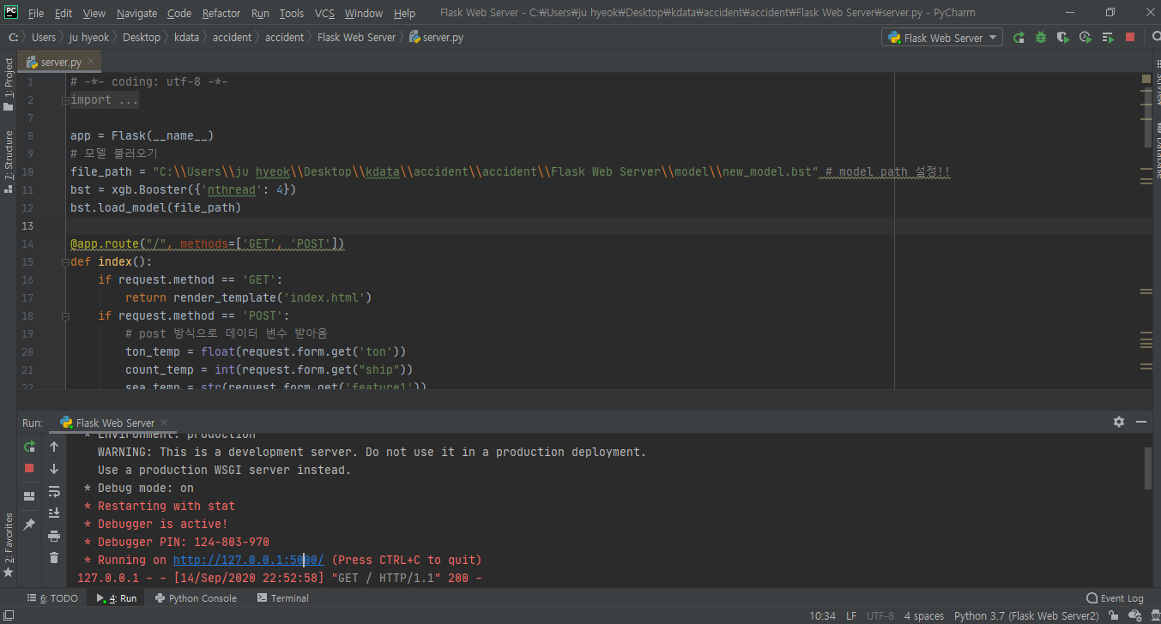

위창이 뜨면 file_path부분을 현재 저장되어있는 폴더(개인마다 c:저장공간이 다름)경로로 변경해줍니다.

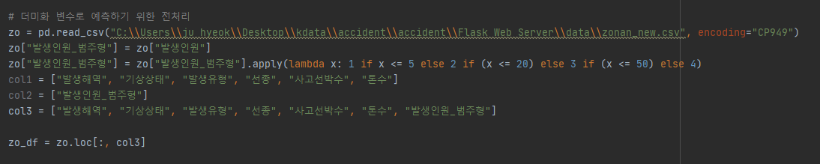

파일경로는 두가지를 수정해주셔야 합니다.

1. 파이참에 위쪽에 File -> setting을 가셔서

Project interperter를 엽니다.

현재 interpreter가 파이썬 3.7버전 아나콘다에서 구동중이라면 아래내용은 넘어가셔도 좋습니다.

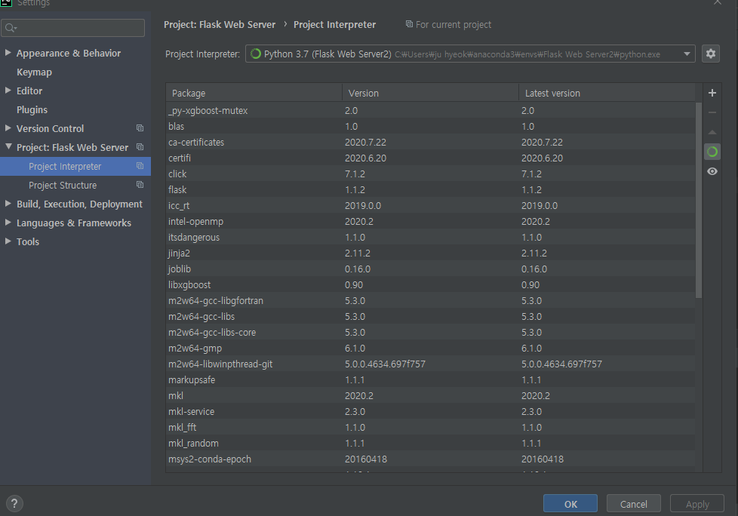

옆쪽에 톱니모양을 클릭하여 아래의 창을 띄운뒤 좌측 conda environment로 가서 3.7버전을 새로 만듭니다.

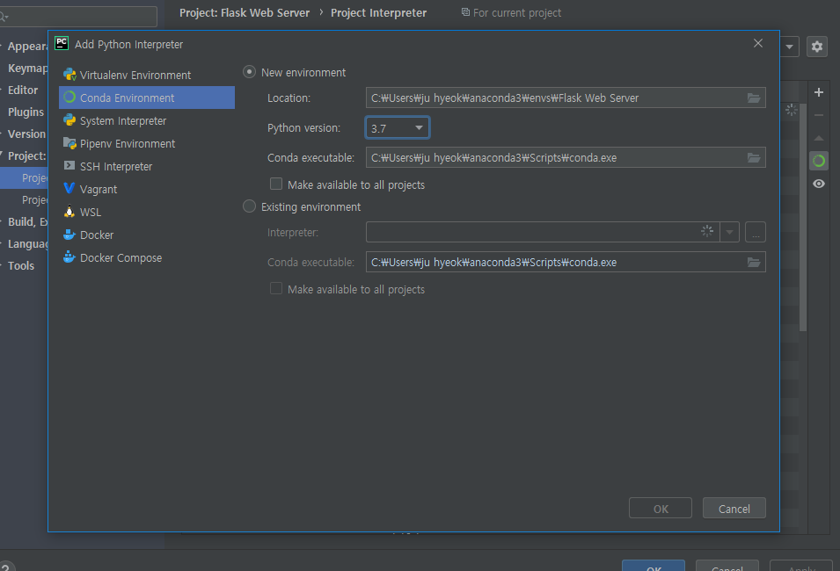

1. 만들어진 project interpreter에서 오른쪽에 + 버튼을눌러 아래의 창을 연뒤

Package를 설치해줍니다.

필요한 패키지 : numpy, pandas, py-xgboost, flask, scikit-learn, requests가 필요합니다.

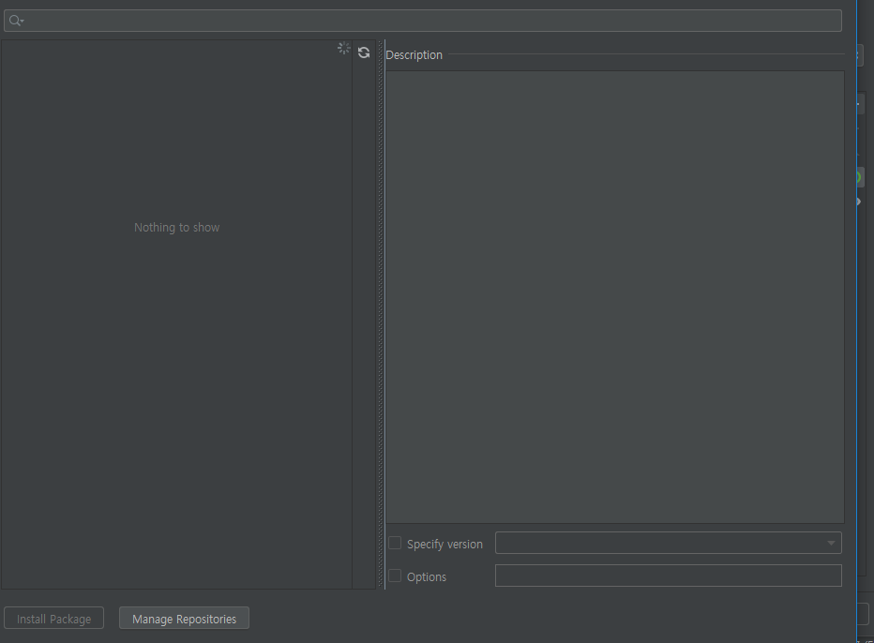

1. 설치가 되면 우측 위쪽에 첫번째 사진처럼 원부분을 클릭하여 edit configuration을 누릅니다 두번째 사진처럼 나타나면 방금 만드신 python interpreter를 적용시킵니다. (두번째 사진에 명시)

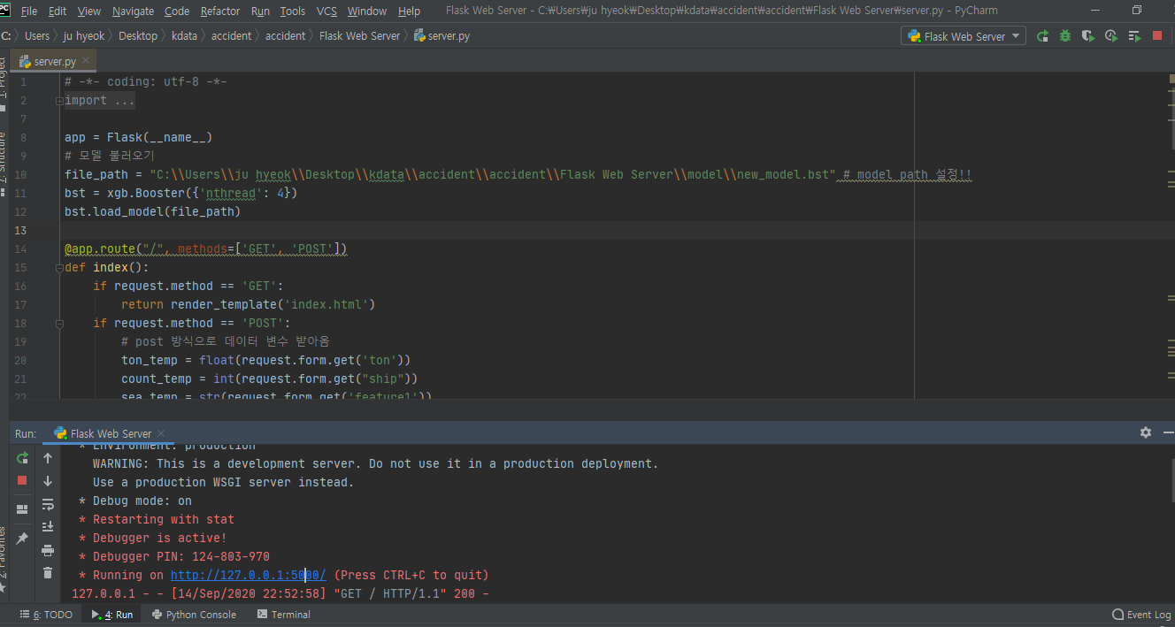

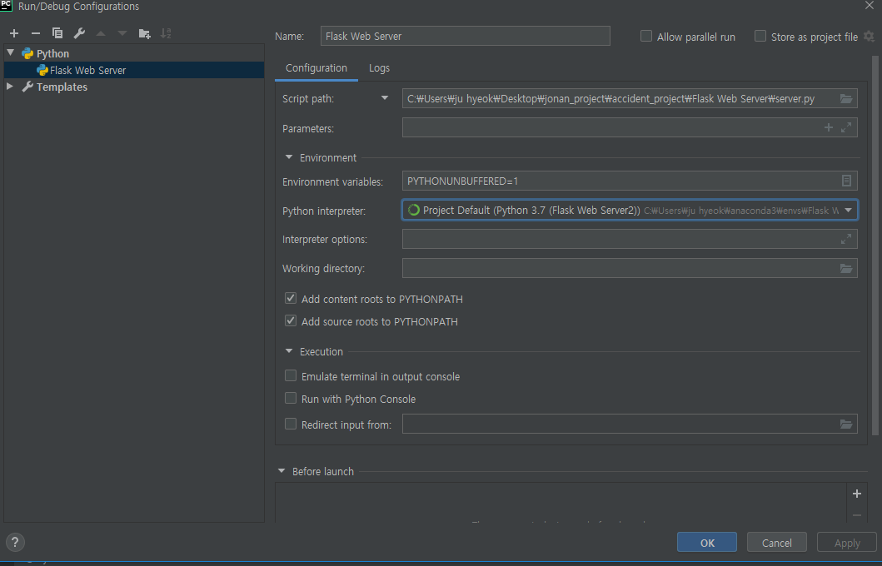

1. 우측 위쪽에 run을 클릭하면 아래처럼 구동이됩니다.

구동을 완료하셨으면 아래에 나타나있는 url을 클릭하셔서 홈페이지를 열고 동영상에서 실시한대로 시연할 수 있습니다.



감사합니다.